Osnovna svjetlosna pozicija

Osnovna svjetlosna pozicija (OSP) je sklop svjetala, koji koristimo najčešće za snimanje portreta u studiju, ali i u drugim granama fotografije, kao što su reklama, moda i sl.
OSP čine četiri svjetla:

1. glavno ili tročetvrtinsko svjetlo
2. prednje ili dopunsko svjetlo
3. vršno ili akcentirajuće svjetlo
4. pozadinsko svjetlo

Vrlo često u praksi primjenjujemo i neki od krnjih oblika OSP-a, kada izostavljamo jedno ili više rasvjetnih tijela,uglavnom iz prostornih ili organizacijskih razloga.

Tročetvrtinsko svjetlo
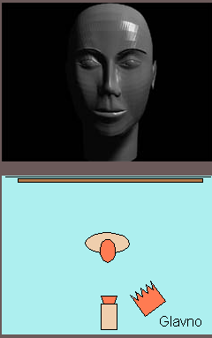
Glavno ili tročetvrtinsko svjetlo stoji, otprilike, 45⁰ iznad i 45⁰ ispred objekta snimanja. Zovemo ga tročetvrtinsko svjetlo, jer osvjetljava ¾ snimanog objekta, a ¼ ostaje u sjeni. To je najprirodnija pozicija svjetla, jer nas sunce, najveći dio godine i najdulji dio dana, obasjava baš iz te pozicije. Tročetvrtinsko svjetlo je pravilno postavljeno, ako sjena od nosa portretirane osobe, pada tik uz usnicu i stvara trokut na sjenovitom dijelu lica. Tročetvrtinsko svjetlo je ujedno i glavno svjetlo, jer svojim položajem u OSP-u određuje položaj ostalih rasvjetnih tijela. Ono je nosilac ekspozicije i postavljamo ga prvog.

Prednje svjetlo

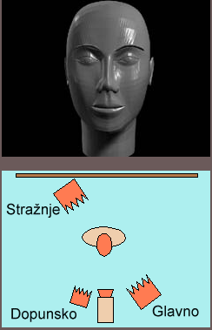
Prednje ili dopunsko svjetlo smanjuje kontrast na licu snimane osobe, prosvjetljava sjene nastale od glavnog svjetla i daje sjaj u očima. Postavljamo ga neposredno pored fotoaparata, na suprotnoj strani od glavnog svjetla. Takoder, pomoću prednjeg svjetla određujemo kontrast na licu snimane osobe. Što je prednje svjetlo slabije, kontrast je veći. Za komercijalne fotografije (putovnica i sl.), najbolji kontrast je 1: 3, odnosno kada je prednje svjetlo za jednu blendu (za 50%) slabije od glavnog svjetla. Iz organizacijskih razloga, u praksi, vrlo često pomičemo prednje svjetlo za otprilike 30⁰ u suprotnu stranu od glavnog svjetla. Na taj način prostor između fotoaparata i modela ostaje potpuno slobodan, pa pokretljivost i brzina rada postaju mnogo veće, naročito pri radu s djecom, grupama i sl.

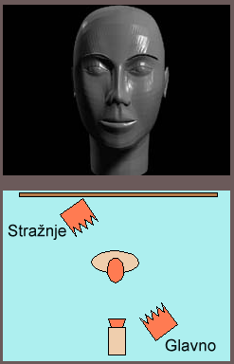
Vršno ili akcentirajuće svjetlo (stražnje)

Vršno ili akcentirajuće svjetlo stoji otprilike 45⁰ iznad i 45⁰ iza objekta snimanja. Ono daje sjaj u kosi, odvaja snimani lik od pozadine i cijeloj fotografiji daje plastičnost i dubinu. Vršno svjetlo uvijek je oštro svjetlo i to 1 - 1,5 blendu jače od glavnog svjetla. Vršno svjetlo ne smije padati na lice. Pri snimanju osoba s kratkom kosom, veoma je teško precizno ga postaviti, pa mnogo fotografa radi bez njega. Ako nije idealno postavljeno, vršno svjetlo više šteti nego što koristi, pa je u rizičnim situacijama bolje raditi bez njega.

Pozadinsko svjetlo

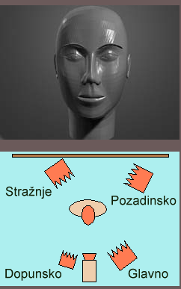
Pozadinsko svjetlo osvjetljava pozadinu, odvaja snimani lik od pozadine i cijeloj fotografiji daje plastičnost i dubinu. Pozadinsko svjetlo nije strogo definirano ni po jačini, niti po kvaliteti, niti po poziciji. Bitno je samo, da vrši svoju funkciju.

